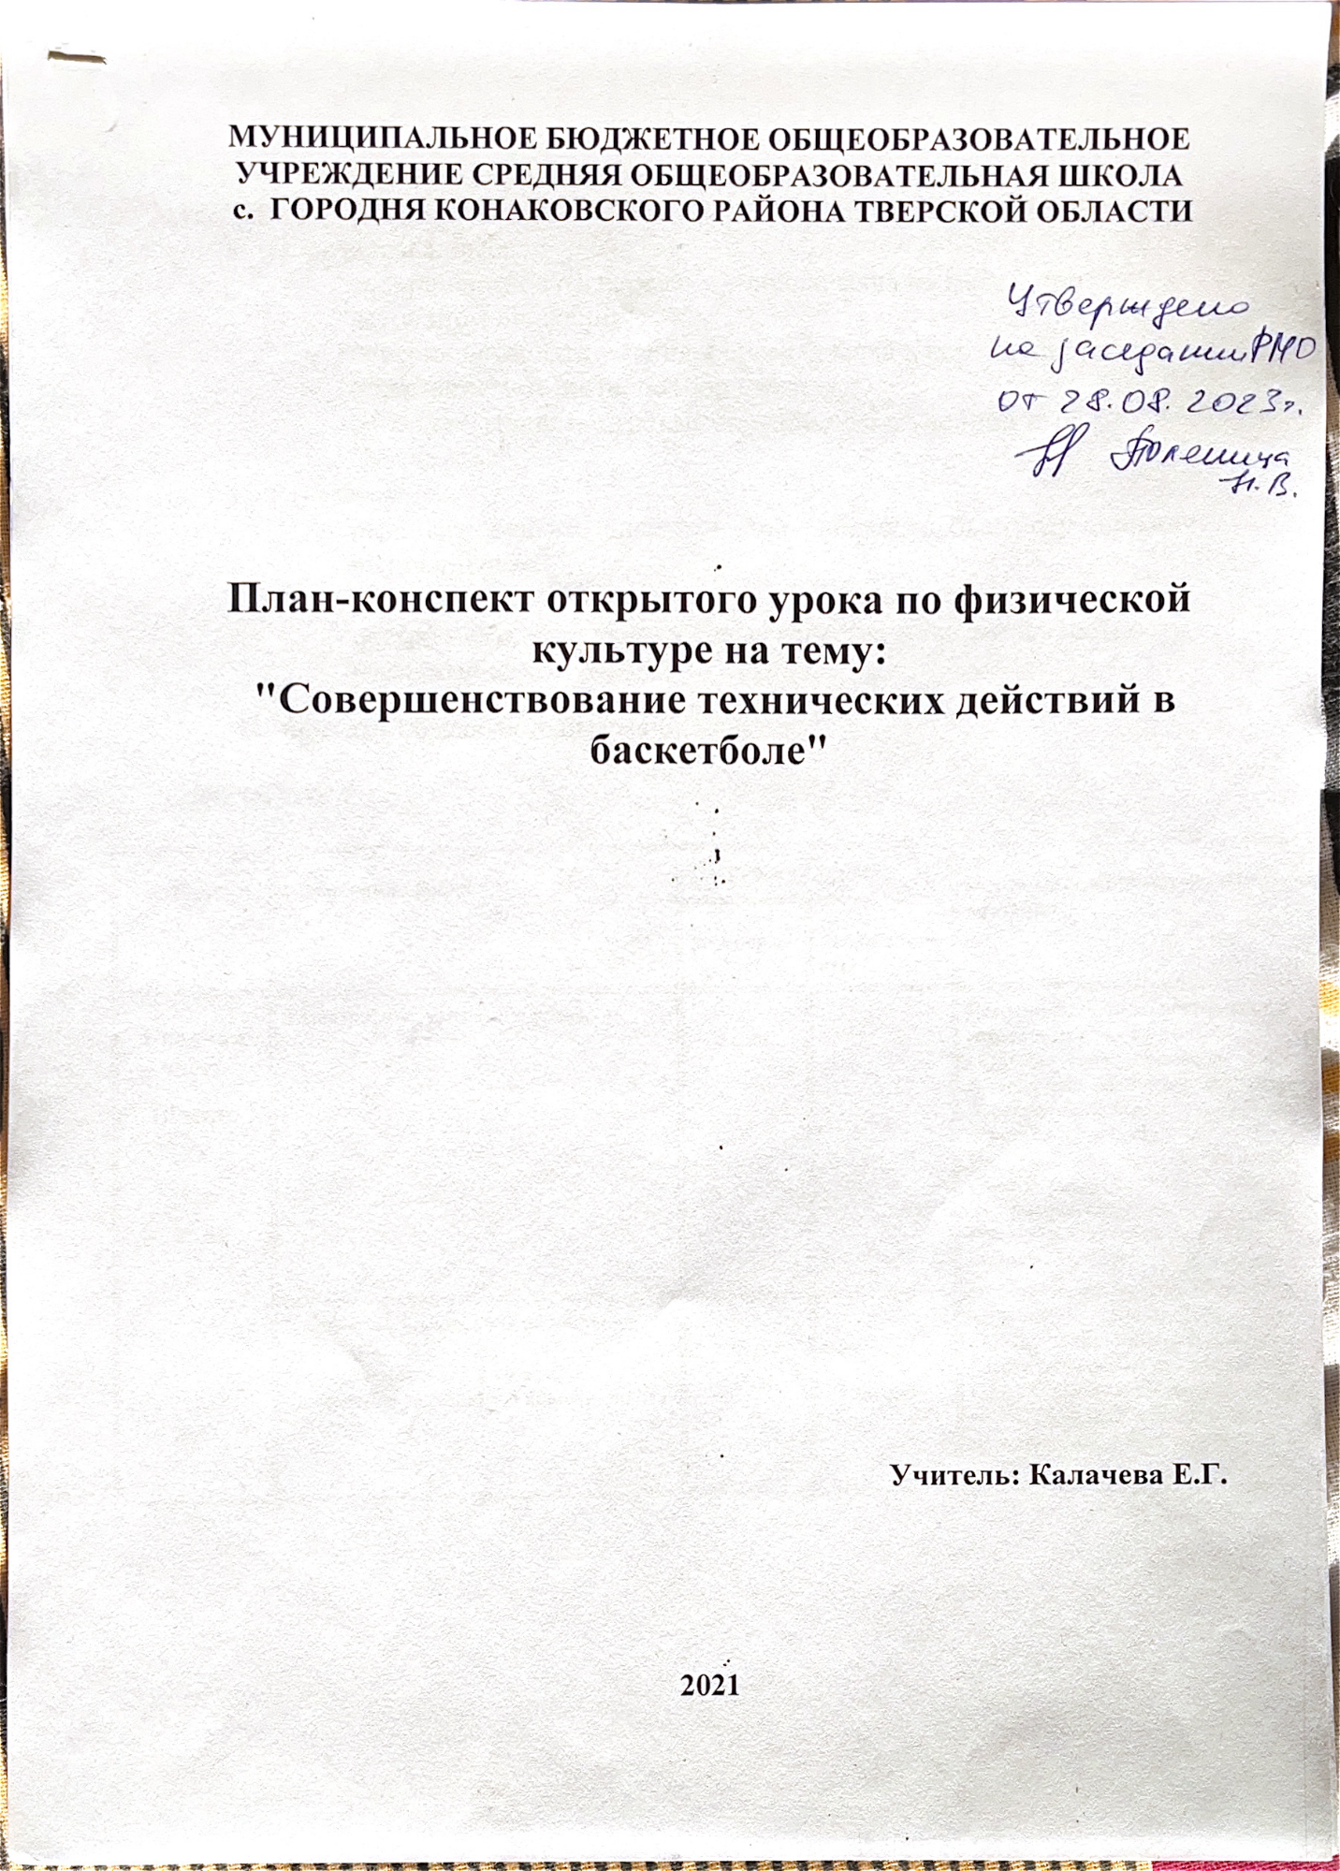

План-конспект открытого урока по физической культуре на тему: "Совершенствование технических действий в баскетболе"
Задачи урока:
- Образовательные:
  - совершенствовать передачу – ловлю мяча на месте, при встречном движении;
  - совершенствовать умения в бросках мяча в корзину в движении с отражением от щита, подбор мяча;
  - совершенствовать игровые способности в учебной игре “Баскетбол”.
- Развивающие:
  - развивать двигательные качества – ловкость, быстроту движений, выносливость.
- Воспитательные:
  - воспитывать морально-волевые качества – смелость, честность, коллективизм.
Инвентарь: баскетбольные мячи, свисток.

ХОД УРОКА

Части урока | Содержание урока | Нагрузка на уроке |  | Организационно-методические  указания
 |  | дозировка | интенсивность
Вводная часть  10 мин. | 1.Построение, мотивация урока. | 1 мин. |  | Дежурный ученик сдает рапорт о готовности класса к уроку.  «Сегодня мы проведем урок физической культуры по теме "Совершенствование технических действий в баскетболе".  На уроке мы особое внимание уделим развитию таких качеств, как физическая сила, сила мышц, проверим чувства товарищества и взаимовыручки».
 | 2.Строевые упражнения на месте:  повороты,  перестроение в 2, 3 шеренги,  из колонны по одному в колонну по два, по три | 1 мин. | низкая | «Нале-ВО!, Напра-ВО!, Кру-ГОМ!, «На первый, второй рассчитайсь!» , «В две шеренги — СТАНОВИСЬ!», «В одну шеренгу — СТАНОВИСЬ!» аналогично перестроение в три шеренги и в колонне.
 | 3.Выполнение комплекса упражнений в движении в колонне по одному:  ходьба на носках;  на пятках;  спортивная ходьба;  бег:  с высоким подниманием бедра;  с захлестыванием голени;  приставным шагом; | 3 мин. | средняя | «Налево в обход Шагом-МАРШ!» Дистанция 2 метра.  Менять положение рук при ходьбе.  Обратить внимание на правильную осанку.  Бедро поднимать выше.
 | 4.Выполнение комплекса ОРУ в парах: | 5 мин. | средняя
 | Упр. 1. И.п. – партнеры стоя лицом друг к другу руки кладут друг другу на плечи. |  |  | Наклоняются вместе вниз, вправо, влево.
 | Упр. 2. И.п. – партнеры стоя лицом друг к другу делают хват за ладони. |  |  | Один давит на ладони, другой сопротивляется.
 | Упр. 3. И.п. – партнеры стоя лицом друг к другу, руки в стороны, делают хват за ладони. |  |  | Один поднимает вверх руки, другой сопротивляется.
 | Упр. 4. И.п. – партнеры стоя спиной друг к другу делают хват под локти. |  |  | Один другого поднимает на спину и разминает позвоночник партнера.
 | Упр. 5. И.п. – партнеры стоя спиной друг к другу делают хват под локти. |  |  | Одновременно приседают вместе 20 раз.
 | Упр. 6. Упражнение «паровозик»:  И.п. – партнер держит за ноги партнера, который находится руками в упоре лежа на полу. |  |  | Следить за правильностью выполнения упора лежа: спина ровная (без прогибов). С помощью рук передвигаются от стенки к стенке.
 | Упр. 7 И.п. – партнеры находятся в положении низкого седа лицом друг к другу, руки друг у друга на плечах. |  |  | Начинают прыжками передвигаться от одной боковой линии площадки до другой.
Основная часть  30 мин. | Приготовление мест для занятий. | 30 сек. | низкая
 | 1. Отжимания от пола.  И.п. - в упоре лежа. | 30 сек. | высокая | Сгибание и разгибание рук.  Необходимо следить за правильным положением туловища и ног. Засчитываются только правильно выполненные сгибания.
 | 2. Сгибание туловища из положения лежа руки за головой с помощью партнера за 30 сек.  И.п. - лечь на спину, согнуть ноги в коленях, руки скрестить на груди, пальцы касаются лопаток. | 1.5 мин. | высокая | Партнер прижимает ступни выполняющего к полу. По сигналу надо энергично согнуться и коснуться локтями бедер и быстро вернуться в и.п.
 | 3. Прыжки через скакалку за 1мин. | 1,5 мин. | высокая | Следить за техникой выполнения и ТБ.
 | 4. Совершенствование передачи-ловли мяча на месте, при встречном движении.  Упражнения в шеренгах по двое:  а) передача мяча от груди с отскоком о пол;  б) передача мяча по высокой траектории полета;  в) передача мяча при встречном движении – один игрок выполняет движение, второй – выбегает ему на встречу; в этот момент первый игрок делает передачу мяча от груди с отскоком о площадку;  г) то же что и в пункте в), но передача мяча по высокой траектории полета;  д) обводка – первый игрок ведет мяч вокруг своего партнера, защищая своим корпусом, продолжая движения ведения мяча; передача мяча второму игроку. | 10 мин. | высокая | Амортизировать движение рук и ног при ловле.  Ловить мяч в прыжке вытянув руки.  Выполнить передачу мяча в шаге, после ведения.  Ловить мяч, двигаясь на встречу; мяч встречать как можно дальше от себя.  Ловить мяч в прыжке над головой, за голову руки не заводить.  Выполнять действия защитника.  Быть внимательнее.
 | 5. Совершенствование умения броска в корзину в движении с отражением от щита, подбор мяча.  а) Перестроение в 2 колонны  (встать за лицевой линией).  б) Передача мяча 2 руками от груди в парах без ведения вдоль границ зала, бросок по кольцу, подбор.  в) Ведение 2 шага, передача мяча под 35^{о} на ускорение, прорыв; бросок по кольцу.  г) Ведение:  – передача в прыжке в одно касание;  – ловля в прыжке – 2 шага бросок по кольцу.  д) Перестроение в 2 отделения:  первый игрок выполняет передачу мяча из-под кольца, второй и третий игроки открываются, второй отдает третьему пас, третий игрок выполняет бросок по кольцу. | 10 мин. | высокая | Не допускать пробежек.  При броске выше траектории, подбор осуществлять ближе к щиту в прыжке.  Завершая движение толкнуться вверх, несколько назад,  второй шаг выполнять в безопорном положении.  Передачу выполнить по высокой траектории.  Ловить мяч в прыжке.  Выполнить прицеливание перед броском.  Бросающий идет на подбор, переходит на передачу, пасующий на бросок.
 | 6. Совершенствование игровых способностей в учебной игре “Баскетбол”. | 6 мин. | высокая
Заключительная часть  5 мин. | 1. Упражнения на восстановление дыхания. | 30 сек. | низкая
 | 2. Аутотренинг.  Лежа на спине, на гимнастических матах. | 2 мин. | низкая | «Закройте глаза, сделайте глубокий вдох, выдох. Напрягите мышцы рук, почувствуйте прилив сил, расслабьтесь. Напрягите мышцы спины и пресса, почувствуйте прилив сил, расслабьтесь. Напрягите мышцы ног, почувствуйте прилив сил, расслабьтесь. Сделайте глубокий вдох, выдох, откройте глаза».
 | 3. Подведение итогов урока. | 1 мин. |  | «Итак ребята, подумайте и  определите, чего каждый из вас достиг на уроке?»  Отметить за коллективную и индивидуальную работу лучших в выполнении акробатических элементов.  «Спасибо всем за работу»
 | 4. Домашнее задание | 30 сек. |  | Выполнение упражнений силовой направленности: отжимание, подтягивание, приседание «пистолет».
 | 5. Уборка мест занятий.  Организованный уход с урока. | 1 мин.

